LAPORAN RESMI

PRAKTIKUM DESAN WEB

**MODUL I**

**HTML Dasar**



**NIM : 21104410073**

**NAMA : Mohammad Arbi Yoganata**

**JURUSAN : Teknik Informatika**

**KELAS : TI 3B 2022**

**TGL. PRAKTEK : Senin, 12 Desember 2022**

**JURUSAN TEKNIK INFORMATIKA**

**FAKULTAS TEKNOLOGI INFORMASI**

**UNIVERSITAS ISLAM BALITAR**

**2022**

LEMBAR PERSETUJUAN

**MODUL I**

**HTML Dasar**

**NIM : 21104410073**

**NAMA : Mohammad Arbi Yoganata**

**JURUSAN : Teknik Informatika**

**KELAS : TI 3B 2022**

**TGL. PRAKTEK : Senin, 12 Desember 2022**

**Disetujui,**

**Blitar, 12 Desember 2022**

**Dosen**

**Mohammad Faried Rahmat, S.ST., M.Tr.T**

**NIDN.**

# BAB I

# PENDAHULUAN

## **1.1 Pengertian HTML**

Hypertext Markup Language atau HTML adalah bahasa markup standar yang digunakan untuk membuat halaman website dan aplikasi web. Sejarah HTML diciptakan oleh Tim Berners-Lee, seorang ahli fisika di lembaga penelitian CERN yang berlokasi di Swiss.

Versi pertama HTML dirilis oleh Tim Berners Lee pada tahun 1991, yang memiliki 18 tag. Sejak saat itu, setiap kali ada versi barunya, pasti akan selalu ada tag dan attribute (tag modifier) yang juga baru.

Ketika bekerja dengan bahasa markup ini, Anda menggunakan struktur kode sederhana (tag dan attribute) untuk mark up halaman website. Misalnya, Anda membuat sebuah paragraf dengan menempatkan enclosed text di antara tag pembuka ***<p>*** dan tag penutup ***</p>***.

## **1.2 Susunan atau struktur HTML**

<div>

<h1>The Main Heading</h1>

<h2>A catchy subheading</h2>

<p>Paragraph one</p>

<img src="/" alt="Image">

<p>Paragraph two with a <a href="https://example.com">hyperlink</a></p>

</div>

1. Struktur HTML

* Elemen teratas dan terbawah adalah division sederhana (**<div></div>**) yang bisa Anda gunakan untuk *mark up* bagian konten yang lebih besar.
* Susunan di atas terdiri atas heading (***<h1></h1>***), subheading (**<h2></h2**), dua paragraf (**<p></p>**), dan satu gambar (***<img>***).
* Paragraf kedua meliputi sebuah link (***<a></a>***) dengan attribute href yang terdiri atas URL tujuan.
* Tag gambar memiliki dua attribute, ***src*** untuk path gambar dan ***alt***untuk deskripsi gambar.

1. Contoh penggunaan umum HTML

**Pengembangan web**. Developer menggunakan kode HTML untuk mendesain tampilan elemen halaman web di browser, seperti teks, hyperlink, dan file media.

**Navigasi internet**. Pengguna bisa menelusuri dan menyisipkan link antara halaman dan website terkait karena HTML banyak digunakan untuk menyematkan hyperlink.

**Dokumentasi web**. HTML bisa digunakan untuk mengatur dan memformat dokumen, mirip dengan Microsoft Word.

1. Pengertian Tag HTML dan Fungsinya

Tag HTML memiliki dua tipe utama: **block-level** dan **inline tags**.

1. Elemen block-level memakai semua ruang yang tersedia dan selalu membuat line baru di dalam dokumen. Contoh dari tag block adalah heading dan paragraf.
2. Elemen inline hanya memakai space sesuai dengan kebutuhannya dan tidak membuat line baru di halaman. Biasanya elemen ini akan memformat isi konten dari elemen block-level. Contoh dari tag inline adalah link dan emphasized strings.
3. Tag Block-Level

Tiga tag block-level yang harus dimiliki oleh setiap dokumen HTML adalah **<html>, <head>,**dan **<body>**.

1. Tag **<html></html>** adalah elemen level tertinggi yang menyertakan setiap halaman HTML.
2. Tag **<head></head>** menyimpan informasi meta, seperti judul dan charset halaman.
3. Tag **<body></body>**melampirkan semua konten yang muncul pada suatu halaman.

<html>

<head>

<!-- META INFORMATION -->

</head>

<body>

<!-- PAGE CONTENT -->

</body>

</html>

* Heading memiliki 6 level. Level tersebut bervariasi, mulai dari ***<h1></h1>*** sampai ***<h6></h6>***, di mana h1 merupakan level heading tertinggi dan h6 adalah level terendah. Paragraf dibuka dan ditutup dengan tag ***<p></p>***, sedangkan blockquote menggunakan tag ***<blockquote></blockquote>***.
* Division merupakan bagian konten yang lebih besar dan biasanya terdiri atas beberapa paragraf, gambar, kadang-kadang blockquote, dan elemen lebih kecil lainnya. Kita bisa membuat *mark up*dengan menggunakan tag ***<div></div>***. Di dalam elemen div juga terdapat tag div lainnya.
* Anda juga bisa menggunakan tag ***<ol></ol>***untuk list yang berurutan dan ***<ul></ul>*** untuk list yang tidak berurutan. Masing-masing list item harus dibuka dan ditutup dengan tag ***<li></li>***. Sebagai contoh, di bawah ini  adalah tampilan dasar daftar tidak berurutan dalam HTML

<ul>

<li>List item 1</li>

<li>List item 2</li>

<li>List item 3</li>

</ul>

1. Tag Inline

Sebagian besar tag inline digunakan untuk memformat teks. Sebagai contoh, tag **<strong></strong>** akan render elemen ke format **bold,**sedangkan tag <em></em> akan ditampilkan dalam format italic.

Hyperlink adalah elemen inline yang mewajibkan adanya tag ***<a></a>*** dan attribute **href** untuk mengindikasi tujuan link:

<a href="https://example.com/">Click me!</a>

Gambar (image) juga merupakan elemen inline. Anda dapat menambahkan satu gambar dengan menggunakan ***<img>*** tanpa harus membubuhkan tag penutup. Hanya saja, Anda disarankan menggunakan attribute ***src*** untuk menentukan path gambar, misalnya:

<img src="/images/example.jpg" alt="Example image">

## **Karakter khusu dan Format teks pada HTML**

1.3.1 Format teks

Format teks adalah pemberian format pada teks secara khusus dengan tujuan memperunik tampilan pada teks yang tertera.

|  |  |
| --- | --- |
| **Tag** | **Func tag** |
| <b> | Mendefinisikan teks yang ditebalkan. |
| <big> | Mendefinisikan teks yang besar ukurannya. |
| <em> | Mendefinisikan teks yang ditekankan |
| <I> | Mendefinisikan teks yang dimiringkan – Italic |
| <small> | Mendefinisikan teks yang kecil ukurannya |
| <strong> | Mendefinisikan teks yang ditebalkan. |
| <sub> | Mendefinisikan teks yang dijadikan subscript. |
| <sup> | Mendefinisikan teks yang dijadikan superscript. |
| <u> | Mendefinisikan teks yang digaris bawahi – Underline |
| <s> | Mendefinisikan teks yang di coret – strikethrough |

* + 1. Karakter khusus

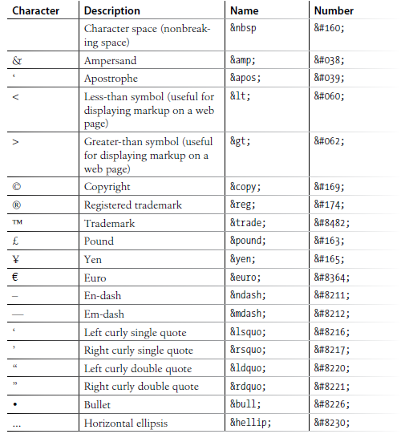

# **BAB II**

# **TUGAS PRAKTIKUM**

## **2.1 Praktikum 1**

Source code :

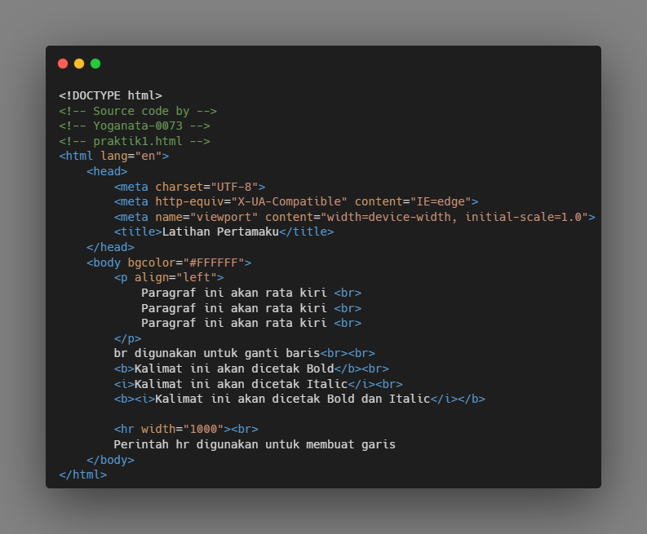

Ouput:

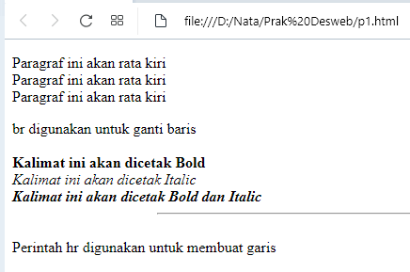

## **2.2 Praktikum 2**

Source Code:

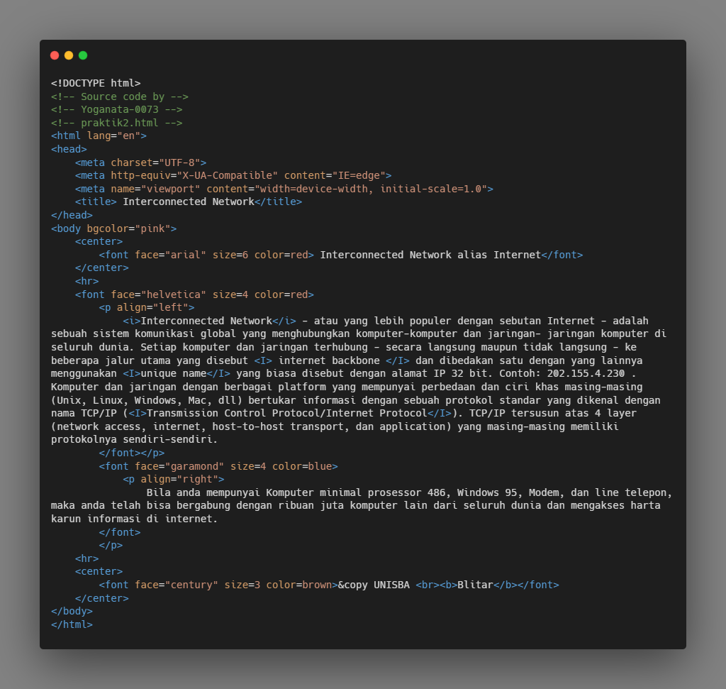

Output:

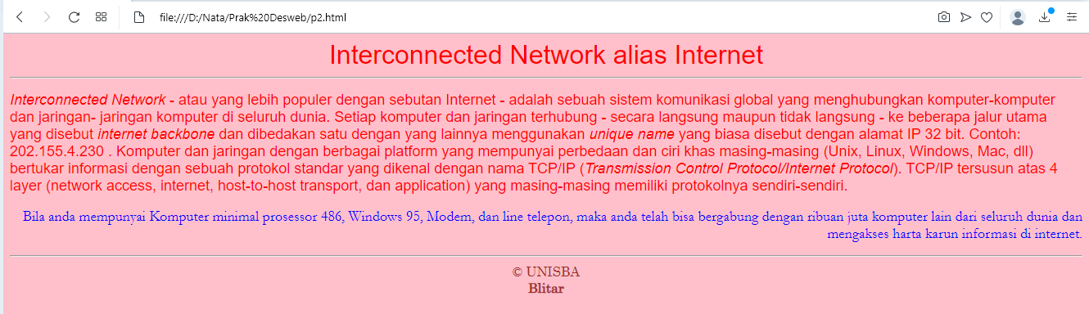

## **2.3 Praktikum 3**

Source Code:



Output:

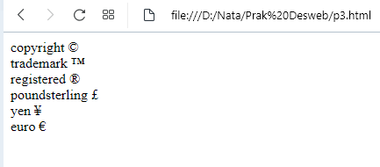

## **2.4 Praktikum 4**

Source Code:

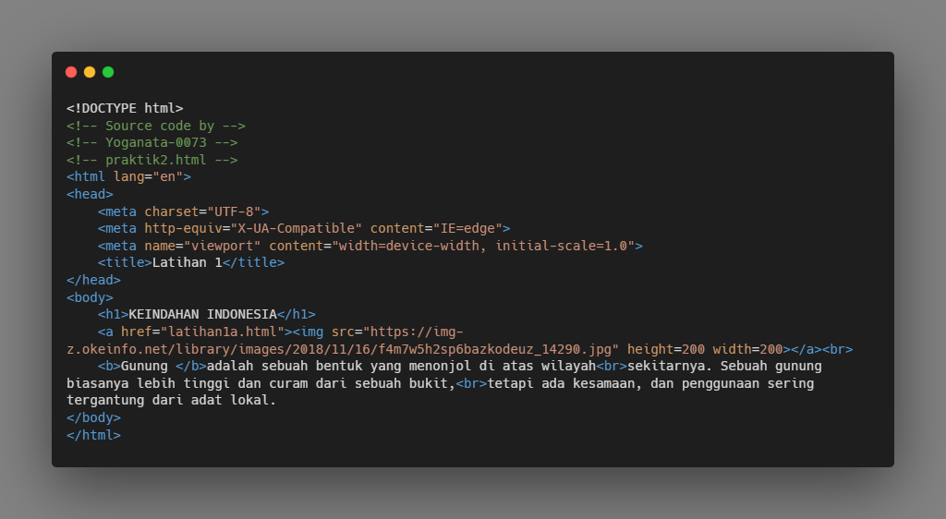

Output:

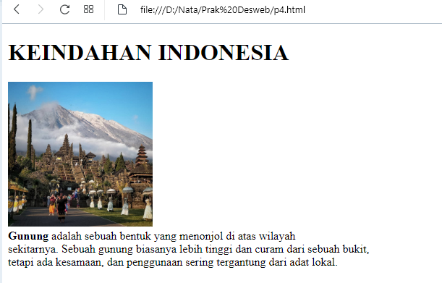

# **BAB III**

# **IMPLEMENTASI PRAKTIKUM**

## **3.1 Tugas Praktikum 1**

Source code:

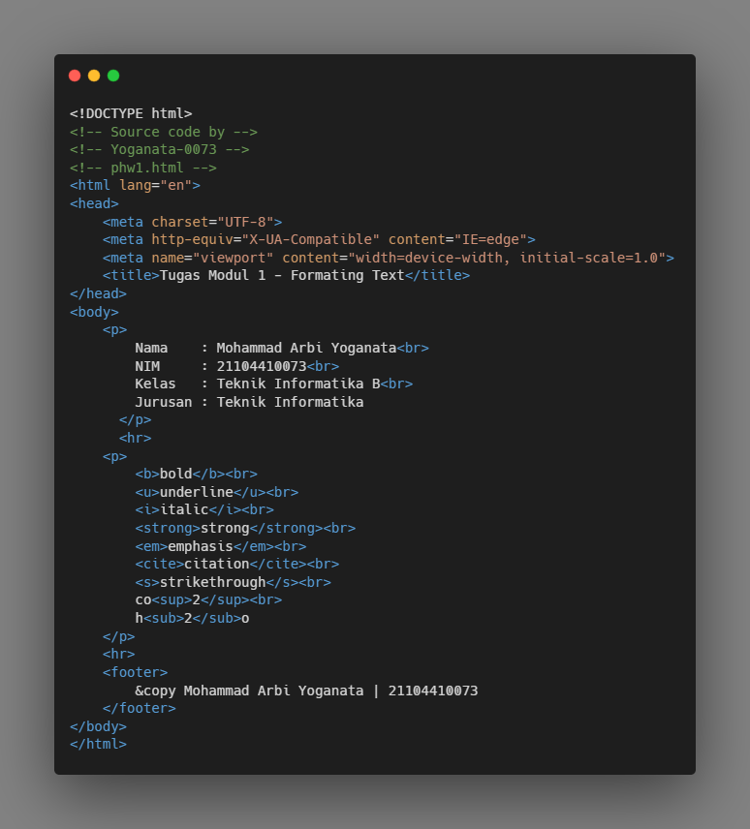

Output:

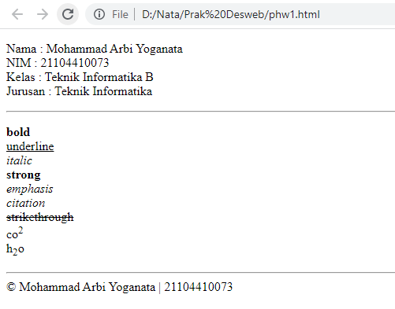

Kesimpulan:

Bisa dilihat dari gambar diatas menunjukan kebragaman formatting teks pada html yang bertujuan memperunik tampilan dan kreasi dari gaya teks yang ditampilkan pada suara website.

## **3.2 Tugas Praktikum 2**

Source code:

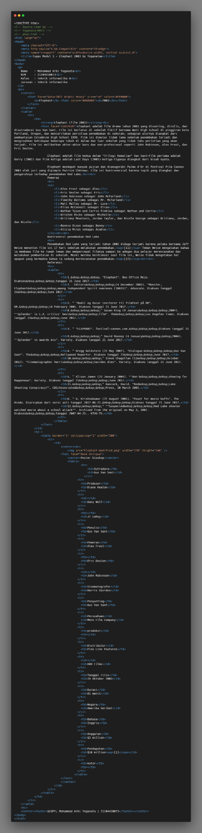

Ouput:

